Wieselburg, am 23. September 2014

ZKW unterstützt HTL Waidhofen/Ybbs
Kooperation schafft Nutzen für Schüler, Lehrer und Unternehmen

Im Rahmen einer feierlichen Eröffnung am 22. September übergab ZKW CEO Hubert Schuhleitner das „ZKW Center“ an die HTL Waidhofen an der Ybbs. Mit dieser Raum-Patenschaft, die moderne Möbelausstattung, Projektarbeitsplätze, Scheinwerfer-Exponate und Wandelemente im ZKW-Design umfasst, unterstützt der Wieselburger Lichtsysteme-Spezialist die technische Lehranstalt. Das Unternehmen engagiert sich bereits seit mehreren Jahren im Bildungsbereich. Aktuell beinhaltet das Sponsoring mit Raum-Patenschaften die HTL Waidhofen/Ybbs sowie die HTL Steyr und Wels. „Das ZKW Center für die HTL Waidhofen ist unser Beitrag für eine hochqualifizierte Bildungseinrichtung, die für unser Unternehmen einen wichtigen Pool für neue, gut ausgebildete Facharbeitskräfte darstellt. Den Absolventen bieten wir attraktive Jobs an unseren Standorten in Österreich und im Ausland“, so Mag. Hubert Schuhleitner, CEO der ZKW Group.

Das neue ZKW Center der HTL Waidhofen/Ybbs bietet den Schülern eine moderne Umgebung für den Lehrbetrieb. Die Ausstattung der komplett renovierten Unterrichtsräume umfasst neue ergonomische Sessel, Schreibtische und Sitzbänke von Blaha, Besprechungskojen mit Stehpulten sowie aktuelle High-tech-Scheinwerfer und Wanddesigns von ZKW. Neben dem modernisierten Vortragsraum stehen nun auch 32 neue PC-Arbeitsplätze zur Verfügung, die in Arbeitgruppen – vergleichbar mit Teambereichen in Großraumbüros – angeordnet sind. Im ZKW Center werden vorerst die Klassen der vierten und fünften Jahrgänge unterrichtet. „Wir freuen uns außerordentlich über die Unterstützung von ZKW, die sich positiv auf die Motivation und Begeisterung der Schüler für einen modernen Projektunterricht auswirkt. Mit der Raum-Patenschaft setzen wir den Startschuss für eine Kooperation, die wir zukünftig ausbauen wollen“, freut sich Dipl.-Ing. Dr. Harald Rebhandl, Direktor der HTL Waidhofen/Ybbs, und fügt hinzu: „Das Unternehmen bietet zusätzliche Möglichkeiten, beispielweise Weiterbildungsveranstaltungen, die unsere Lehrer besuchen können.“

Engagement am Bildungsmarkt
ZKW engagiert sich jedes Jahr mit unterschiedlichen Aktivitäten am Bildungsmarkt. Dazu zählen – neben Raum-Patenschaften – Betriebsführungen, Studententage, Praktika und Diplomarbeiten oder auch Stipendien. Zusätzlich ist der Lichtsysteme-Spezialist bei zahlreichen Karrieremessen an Bildungseinrichtungen vertreten. Ein weiterer Schwerpunkt sind fachspezifische Kooperationen wie Praktika und Diplomarbeiten, die regelmäßig an den Fachhochschulen und Universitäten ausgeschrieben werden. Dabei erhalten ausgewählte Studenten von ZKW finanzielle Unterstützung während ihres Studiums und können Ferialjobs und Diplomarbeiten im Unternehmen absolvieren.

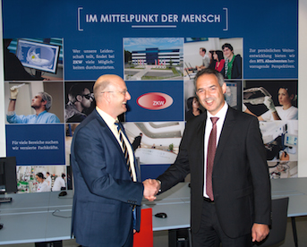
Freuen sich über die Eröffnung des ZKW Center: Dipl.-Ing. Dr. Harald Rebhandl, Direktor der HTL Waidhofen/Ybbs (links) und Mag. Hubert Schuhleitner, CEO der ZKW Group (rechts)

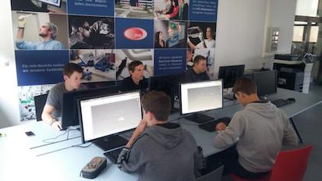
Zum ZKW Center in der HTL Waidhofen/Ybbs gehören zwölf neue, modern ausgestattete PC-Arbeitsplätze

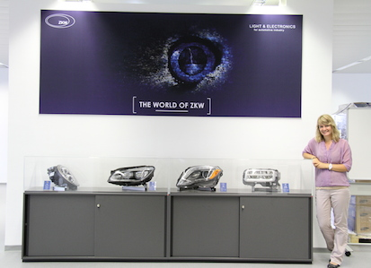
Scheinwerfer-Exponate und Wandelemente im ZKW-Design

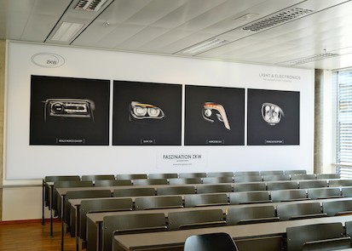
Auch die HTL Wels besitzt ein ZKW Center

Die Fotos stehen auf unserem Medienportal AMID-PR zum Download bereit.

Weitere Informationen:  ZKW Group – Zizala Lichtsysteme GmbH  Waldemar Pöchhacker  Scheibbser Straße 17 – 3250 Wieselburg  Tel.: +43 7416 505 – 2550  Waldemar.poechhacker@zkw.at – www.zkw.at | Presse- und Öffentlichkeitsarbeit:  Press’n’Relations Austria GmbH  Georg Dutzi  Währinger Straße 61 – 1090 Wien  Tel.: + 43 1 907 61 48 - 10 – Fax: + 43 1 907 61 48 – 15  gd@press-n-relations.at - www.press-n-relations.com

Über ZKW
Die ZKW Group zählt weltweit zu den führenden Anbietern von Licht- und Scheinwerfersystemen für die Automobilindustrie. Der Konzern entwickelt und produziert mit modernsten Fertigungstechnologien Licht- und Elektroniksysteme für internationale Automobilhersteller. Die ZKW Group verfügt über insgesamt acht Standorte weltweit, die in Entwicklung und Produktion intelligent vernetzt sind. Im Jahr 2013 erwirtschaftete der Konzern mit rund 4.430 Mitarbeitern einen Gesamtumsatz von 635 Millionen Euro. 99 Prozent der gesamten Produktion werden exportiert.
Gemäß der Unternehmensphilosophie „Light Technology & Electronic Innovation“ ist es Ziel des Unternehmens, hochtechnologische Produkte mit höchster Qualität zu fertigen und die Entwicklung innovativer Scheinwerfersysteme voranzutreiben. Zum Produktangebot zählen hochwertige Haupt- und Nebelscheinwerfer, Blinkleuchten, Innen- und Kennzeichenleuchten für Pkw, Lkw und Motorräder. Die Produkte der ZKW Group sind bei namhaften Automobilherstellern wie AUDI, VW, BMW, Porsche, Daimler, Opel, Skoda, VOLVO Car, MAN, Scania Truck oder VOLVO Truck im Einsatz und leisten einen wesentlichen Beitrag zu mehr Sicherheit im Straßenverkehr.

